- APRESENTAÇÃO

Este Projeto de Marketing de Relacionamento é o produto final da disciplina Marketing de Relacionamento do Curso Superior Seqüencial Superior em Gestão de Vendas da Uni - Anhangüera, sob a orientação do ilustre professor Milson Braga.
Tem como objetivo levar até a empresa estudada, Aquarius Tour, após processos de avaliação e diagnóstico, sugestões de melhorias em sua estrutura de como bem se relacionar, manter o relacionamento e fidelizar os seus principais clientes, embasadas no ferramental teórico mais aceito nesta área do conhecimento.

II. RELATÓRIO DE COLETA DE DADOS

A empresa Aquarius Tour foi constituída sob razão social N.C.M. Consultoria e Empreendimentos Turísticos Ltda. em março de 2000, sob formatação do tipo limitada. A média do volume de negócios realizados no período dos últimos seis meses é de cerca de R$ 225.970,27. Sua sede, e única unidade está localizada desde a sua fundação a Al. Ricardo Paranhos, 381 Galeria Bom Tempo Sala 11 no Setor Marista, em Goiânia, Goiás. O segmento de mercado é o de turismo.
Quanto aos Recursos Humanos, conta hoje com a colaboração de três funcionários devidamente registrados, além da colaboração dos próprios sócios da empresa.

Sua missão é: “Organizar as viagens solicitadas com ética no intuito de satisfazer o perfil de cada cliente e contribuir para o crescimento profissional de cada integrante desta empresa”.

Sua visão é: “Ser uma empresa líder em assessoria na realização de viagens”.

Os principais produtos trabalhados são passagens aéreas nacionais e internacionais, cruzeiros, locações de veículos e excursões.
O raio de ação da empresa é muito amplo uma vez que atende à clientes regulares na América Latina, Estados Unidos e Europa. Vale ressaltar que estes clientes internacionais representam cerca de 20% da carteira de clientes. Os 80% restantes estão no Brasil principalmente em Goiânia.
A Aquarius Tour se utiliza ocasionalmente de anúncios em jornais, chamadas em rádios e televisões, panfletagens e mala direta via e-mail para a promoção de sua marca e de seus produtos.
O carro chefe das vendas são as passagens aéreas, sendo que o percentual de sua participação no faturamento geral é de 29,23% e o volume médio de vendas de passagens aéreas realizadas nos últimos três meses é de R$ 66.050,21.
Quanto ao Mix Mercadológico, apurou-se:

PRODUTO
A Aquarius Tour trabalha com assessoria em viagens de negócio e entretenimento. Isso engloba a venda de passagens aéreas, hospedagens, consultoria para vistos, excursões, cruzeiros marítimos, receptivos e eventos em geral.
Importante ressaltar que a empresa trabalha com dois produtos exclusivos durante o ano: Tropalôka e Europa Sem Fronteiras.
O Tropalôka é um produto de carnaval que atende o público jovem. Um carnaval diferente dividido em blocos que acontece em Gurupi-To, onde cada bloco tem seu trio elétrico, sede com bares, praça de alimentação e programação 24 horas. A Aquarius Tour está presente desde o processo de elaboração do evento até a assessoria local dos passageiros que embarcam para esse carnaval. Ou seja, a programação do bloco e os pacotes com transporte, hospedagem, alimentação, seguro e monitoramento 24 horas.
O Europa Sem Fronteiras é um pacote que oferece comodidade e preço para aqueles que procuram um mini circuito (sete dias) na Europa. Pacote com passagem ida e volta, hospedagem com café, translados e assistência de guia durante o percurso da viagem. Este é um produto que é comercializado o ano inteiro. A empresa tem saídas mensais para grupos de passageiros que buscam esse tipo de roteiro.

PREÇO

Os serviços prestados pela Aquarius Tour têm valores acessíveis e são de fácil aquisição. Existem pacotes turísticos a parir de R$ 380,00 com formas de pagamento facilitadas. Alguns produtos podem ser parcelados em até 10vezes sem acréscimo. Esses valores são determinados pelas operadoras cabendo às agências somente o seu repasse.

PRAÇA
A empresa está situada na Alameda Ricardo Paranhos, n° 381 na Galeria Empresarial Bontempo no Setor Marista em Goiânia – Goiás. Funciona de segunda a sexta-feira das 08h00 hs às 19h00 hs e aos sábados de 09h00 hs às 13h00 hs. A empresa atende com seus produtos o público de todo o Brasil, a saber: 30% Goiânia e interior, 30% Gurupi, Palmas e região, 10% Distrito Federal, 15% São Paulo e Rio de Janeiro e os demais 15% divididos em outras regiões do país.

PROMOÇÃO

A empresa, exclusivamente para os produtos TROPALÔKA e EUROPA SEM FRONTEIRAS, se utiliza da estratégia denominada “PULL” que atrai o cliente e o estimula a comprar. Anuncia ocasionalmente estes produtos em jornais além de chamadas em rádios.
A avaliação dos clientes em termos de lucratividade é realizada de maneira empírica. Sabe-se pelo volume de compras, o percentual de receita e principalmente os que não são inadimplentes. No entanto não é realizado um controle formal, apenas uma percepção, uma vez que o banco de dados existente não é utilizado na sua integralidade exceto pelos dados básicos de contato dos clientes do tipo PESSOA FÍSICA (Nome, endereço, e-mail e telefones de contato). Os campos referentes a dados profissionais, dados complementares, Informações gerais, Dependentes, Controle de Bônus, Evolução de Vendas e Descontos Aéreos Especiais, são sistematicamente desconsiderados e nunca preenchidos. Dos clientes de PESSOA JURÍDICA, coleta-se somente os dados mais básicos como Razão Social, CNPJ, Endereço, e-mails e telefones de contato. Os campos disponíveis no banco de dados existente, a saber: Contatos, Outras Informações, Comissões/Descontos, Subdivisões, Pessoas Físicas Relacionadas, Dados de Recebimento, Controle de Bônus e Descontos Aéreos Especiais são da mesma forma ignorados.
Os relacionamentos existentes são considerados positivos. Têm-se fidelidade por boa parte dos clientes. Existe um contato direto. Não existe mídia planejada, o que segundo a empresa, indica que sua carteira de clientes se faz no boca a boca. E assim acreditam que estes clientes já existentes e os que estão chegando mantêm uma relação de satisfação com a empresa. Por outro lado, deve-se considerar que isso não é fato para 100%, mas para a maior parte da carteira, cerca de 80%.
A relação “80/20” é um fenômeno que se confirma na empresa. Ainda segundo a diretoria da Aquarius Tour, a qualidade da prestação de serviços associada à fidelidade de nossos clientes é o seu negócio essencial.
Quanto à classificação dos clientes conforme as Categorias de Vínculo, a Aquarius Tour tem sua carteira de clientes divida em:
- 30% Regulares
- 20% Compradores
- 20 % Defensores
- 10% Eventuais
- 10% Experimentadores
- 10% Prospects
Quanto aos Níveis de Vínculo, tem-se que os vínculos pessoais e comportamentais juntos significam mais de 60% da empresa.
O vínculo pessoal não é de risco em que pese a empresa ser pequena e familiar, ou seja, os sócios são quem fazem o atendimento.
Outro vínculo que deve ser considerado é o da marca. Alguns produtos são de exclusividade da empresa como o “TROPALOUKA” um bloco de carnaval anual do município de Gurupi - TO, a fidelização dos clientes deste produto é reforçada pelo programa de incentivo à fidelização onde uma vez que o cliente adquira um pacote por dois anos seguidos terá direito a um ingresso grátis no terceiro ano.

Os principais obstáculos para a adoção da estratégia de relacionamento são:

- Tecnologia – Não se relatam problemas nos canais eletrônicos de comunicação (e-mail, telefone, MSN);
- Nível de investimento – Retro alimentação intelectual e física da empresa.
A empresa paga os custos de treinamento e aprimoramento de seus cooperadores (funcionários e sócios). Bem como viabiliza a participação deles em feiras, jornadas, congressos. Até o presente momento de 2005 tiveram um investimento de aproximadamente R$ 4.000,00 em viagens, inscrições nos eventos do ramo, palestras e cursos, ajuda de custo em alimentação e equipamentos de comunicação.
Atendimento personalizado, atendimento on-line, preço, prazo, plantão 24 horas, serviço de recebimento e entrega sem taxa adicional são considerados os processos e capacidades que produzem mais valor para os clientes da empresa.

Os 11 “Cs” do Marketing de Relacionamento
Cliente
Profissionais liberais, empresas privadas e públicas e universitários.

Categorias
Passagens aéreas, pacotes, cruzeiros marítimos, hotéis, locações de veículos, seguros de viagem.

Capacidades
Acessoria personalizada para a realização de qualquer viagem, seja de entretenimento e lazer ou de negócios. Consultoria para solicitação de vistos, atendimento on-line e plantão 24 horas.

Custo, lucratividade e valor
Não é realizado

Controle
Não é realizado

Colaboração
É buscada no pós-venda para a verificação da satisfação quanto ao produtos adquirido. Estes contatos são realizados em visitas pessoais ou por telefone.

Customização
A empresa tem condições de customizar alguns produtos. Pode-se customizar um pacote que a princípio tem um roteiro fechado, ou seja, com data de ida, de volta, hospedagem e companhias definidas com antecedência - estendendo seu roteiro a critério do cliente.

Comunicação
A Aquarius Tour se utiliza de diversas modalidades para estabelecer comunicação com seus clientes de acordo com sua conveniência. Entre elas destacam-se: Panfletos, televisão, rádio, telemarketing, mala-direta.

Cálculo
Não é realizado

Cadeia de Relacionamento
Não se configura devido a não implantação dos C’s: Custo, Lucratividade e valor; Controle e Cálculo.

III. OBJETIVOS

III.a. Objetivo Geral

Alcançar nível de excelência nas relações com o cliente utilizando de forma otimizada os recursos existentes na empresa e desenvolvendo estratégias eficazes de relacionamento.

III.b. Objetivo Específico

  - Completar a cadeia de relacionamento da Aquarius Tour;
  - Segmentar os clientes da empresa;
  - Otimizar banco de dados existente;
  - Desenvolver plano de fidelização

IV. JUSTIFICATIVA

Criou-se a princípio, respeitando a missão e a visão da Aquarius Tour, suas metas e compromissos. Ao complementarmos a cadeia de relacionamento com alguns itens importantes ainda não definidos, buscou-se organizar sua estrutura administrativa tornando-a mais “amigável” e eficiente, facilitando a conquista de novos clientes e a fidelização de clientes de interesse especial da empresa.
Uma vez realizada a segmentação dos clientes estabelecem-se diferentes tratamentos dispensados pela Aquarius Tour a determinados grupos, de acordo com o seu interesse, fidelizando-os.
No que tange à tecnologia sugere-se a implementação total do banco de dados existente, porém sub-aproveitado. Dessa forma visa-se que a Aquarius Tour conheça o mais detalhadamente possível os seus clientes. Uma vez de posse desse conhecimento, estará facilitada a tarefa de gerenciar e atender aos interesses específicos da clientela, sistematizando, racionalizando e agregando valor a este relacionamento.

V. ESTRATÉGIAS DE RELACIONAMENTO A SEREM DESENVOLVIDAS

V.a. BANCO DE DADOS

Sugere-se o uso integral do programa banco de dados disponível, aproveitando-se todo o potencial de todas as suas funções, controlando informações muito mais completas de seus clientes de pessoa física e jurídica, emissão de relatórios de vendas, históricos de vendas, vendas por localidade, evolução de vendas por clientes, etc (vide anexos 1 e 2).

V.b. PROMOTOR DE VENDAS

Sugere-se a contratação de um promotor de vendas que desenvolva um programa sistêmico de visitas a novas empresas para promover os serviços e produtos da empresa Aquários Tour, junto ao mercado para captação de novos clientes.
Sugere-se que com o uso correto do banco de dados existente, o aproveitamento de clientes já ativos (de pessoa jurídica) para a prospecção de novos clientes (de pessoa física) junto a estas empresas.

V.c. COMPLEMENTO DA CADEIA DE RELACIONAMENTO

V.c.1 Custo

Ter controle administrativo sistêmico sobre os custos fixos e variáveis possibilitando um real entendimento da lucratividade de todas as categorias que formam a clientela da empresa.

V.c.2 Controle

Uma vez implantado o banco de dados na sua totalidade, serão beneficiados vários pontos administrativos; como o controle de registro da data de entrada, consumo, margem de lucro e datas comemorativas, interesses particulares, etc.
V.c.3 Cálculo

As ações propostas neste projeto relacionam-se diretamente com o aumento do número de clientes ativos, acredita-se que uma vez completada a cadeia de relacionamento, os custos fixos devem diluir-se proporcionalmente ao aumento do número de clientes.

VI. PROGRAMA DE FIDELIZAÇÃO

VI.a. Nome do Programa:

“AQUARIUS STAR”

VI.2. Logomarca:


VI.3. Slogan:

“Seja uma estrela da Aquarius!”

VI.4. Modelo:

Sugere-se um programa do tipo RECOMPENSA para clientes de pessoas físicas e jurídicas onde todo cliente que consumir os produtos e serviços da empresa, ou indicar novos clientes estaria acumulando “estrelas” que seriam trocadas por prêmios conforme tabela de prêmios estipulada pela empresa.
Sugere-se a duração de 12 meses, reiniciando-se o processo com os saldos zerados. A participação seria permitida aos dois tipos de cliente (Pessoas Físicas e Jurídicas). Em caso de pessoa física, as estrelas devem ser pessoais e intransferíveis.
Sugere-se a princípio, um programa de fidelização do tipo recompensa, onde a cada R$ 200,00 em compras o cliente ganharia 1 estrela, a indicação de um amigo ou parente que efetue uma compra geraria mais 1 estrela.
O cliente teria direito a prêmios a partir de 5 estrelas e iria melhorando seus prêmios conforme aumentasse seu consumo na empresa e consequentemente sua “constelação”.

VI.5. Cláusulas de regulamentação do programa

Descrição do Programa de fidelização “AQUARIUS STAR”:

É um programa de fidelização onde o cliente ganha estrelas adquirindo produtos através da Aquarius Tour e indicando novos clientes.

A participação:

Realizando a primeira compra. Automaticamente após o registro de sua primeira compra o cliente já estará formando sua “constelação” e ganhando direito a prêmios.
Participarão deste programa de fidelização, pessoas físicas e jurídicas, onde o cliente poderá optar em ter uma inscrição jurídica e outra física, sendo que a cada negócio realizado, o crédito de estrelas será feito uma única vez. Em caso de pessoa física, os pontos serão considerados pessoais e intransferíveis.

A Constelação:

O cliente ganha estrelas automaticamente após:
- A aquisição de qualquer produto oferecido pela Aquarius Tour, sejam reservas em Hotéis, aluguel de carro, compra de passagens aéreas, pacotes turísticos terrestres, aéreos e marítimos, enfim, qualquer serviço oferecido pela Aquarius Tour;
- Indicação de um novo cliente.

As Estrelas:

A quantidade de estrelas será proporcional ao valor descrito na fatura de prestação de serviços, independente do serviço utilizado, e sim, do valor pago a Aquarius Tour.
A Premiação:

Quanto mais forem adquiridos os produtos da Aquarius Tour, mais estrelas poderão ser acumulados para o prêmio desejado. A cada duzentos reais em compras, ganha-se uma estrela que já começa a formar as constelações que posteriormente, serão trocadas por prêmios.

VI.6. Valores para a constelação

No Programa Fidelidade AQUARIUS STAR, cada estrela tem validade de um ano. Caso a primeira estrela acumulada ultrapasse esse período, a segunda estrela acumulada passará a ser considerada a primeira até que também tenha sua validade expirada e assim por diante.

Relação de troca de Constelações por prêmios:

Pessoa Física e Jurídica:
COMPRAS | MONTAGEM DA CONSTELAÇÃO   | PREMIAÇÃO
200 reais ou a indicação de um novo cliente acumula-se | 1  | ---
1 mil reais acumulam-se | 5  | Relógio de mesa personalizado
1 mil e quatrocentos reais acumulam-se | 7  | Porta-celular de mesa personalizado
2 mil reais acumulam-se | 10  | Camiseta Personalizada
4 mil reais acumulam-se | 20  | Kit Personalizado (Relógio de mesa, Porta-celular e Camiseta)
8 mil reais acumulam-se | 40  | MP3 Player
12 mil reais acumulam-se | 60  | Bicicleta Montain Bike
120 mil reais acumulam-se | 100  | Micro System c/ CD

VI.7. Materiais de Comunicação

  - Mala direta
  - Formulário de inscrição

VII. TECNOLOGIA

Não será necessário adquirir qualquer equipamento, pois todos os recursos estão disponíveis atualmente na Empresa (linhas telefônicas, computadores, conexões de banda larga 24 hs, contatos pessoais e outros).
O banco de dados, existente corresponde plenamente às necessidades da empresa, desde que implementado na sua totalidade.

VIII. ORÇAMENTOS

DESCRIÇÃO DOS MATERIAIS | Quantidade | Valor Unitário | Valor Total
Mala direta / postagem | 1000 | R$ 0,75 | R$ 750,00
Formulário de Inscrição | 1000 | R$ 0,30 | R$ 300,00
Contratação de Promotor de Vendas* | 1 | --- | R$ 1.200,00
Valor Total....................................................................................... R$ 2.250,00

*Valor estimado mensal bruto.

IX. CRONOGRAMA DE EXECUÇÃO

Meses ⇨ | JAN | FEV | MAR | ABR | MAI | JUN | JUL
Ações 
Cadeia de Relacionamento | 
Banco de Dados | 
Promotor de Vendas * |  |  |  |  |  |  | 
Segmentação do Cliente |  | 
Promoção 3 Anos | 
Fidelização * | 

(*) Sem previsão para o término.

X. SÍNTESE DO BANCO DE DADOS

X.a. Pessoa Física

Nome Completo:
Sexo:
Data Nascimento
Cidade: Estado:
Endereço residencial:
Bairro:
Cidade: Estado: Cep:
Tipo de residência:
Casa [ ] Apto [ ] Chácara [ ] Própria [ ] Alugada [ ]

Estado Civil: Data Casamento:
Nome cônjuge:
Data Nascimento:
Número de filhos:
Nome filhos:
Data nascimento filhos:
Onde trabalha
Cargo:
Endereço comercial
Cidade: Estado: Cep:

Dados pessoais:
RG.:
C.P.F:
e-mail:
Endereço de correspondência:
Dados complementares:
Controle de Bônus:
Evolução de Vendas (Follow-Up):
Descontos Aéreos Especiais:
X.b. Pessoa Jurídica:

Razão Social:
CNPJ:
Nome Fantasia:
Ramo de Atividade:
Telefone: Cidade: Estado: CEP:
E-mail:
Fundação:
Nº de Funcionários Turnos trabalhados:
Sócios:
1 - CPF D. Nasc.
2 - CPF D. Nasc.
3 - CPF D. Nasc.
4 - CPF D. Nasc.
Subdivisões Existentes:
Pessoas Físicas Relacionadas:
1 - CPF D. Nasc.
2 - CPF D. Nasc.
3 - CPF D. Nasc.
4 - CPF D. Nasc.
Referência Bancária:
Banco: Agência :
Referências Comerciais:
1ª Última compra:
2ª Última compra:

Contatos responsáveis: 1 D. Nasc.
2 D. Nasc
Outras Informações:
Comissões/Descontos:
Dados de Recebimento:
Controle de Bônus:
Descontos Aéreos Especiais:

XI. MÉTODOS DE AVALIAÇÃO

Propõe-se aqui um método baseado no Modelo dos “Cinco Gaps” de Berry, onde procurar-se-á constantemente fechar qualquer das “brechas” propostas na teoria que ocasionalmente se abra.
Contando com a colaboração dos clientes na cadeia de relacionamento deverão acontecer pesquisas periódicas via contatos pessoais visando:
- A aferição da coerência entre as expectativas do mercado atendido e os serviços prestados pela empresa;
- A aferição das especificações dos serviços e produtos oferecidos (se necessário);
- Constante busca da excelência na realização de ações exercidas no cotidiano da empresa;
- Otimização da sintonia da comunicação entre a empresa e seus clientes, eliminando eventuais “ruídos”;
- Instrumentalizar a empresa proporcionalmente às estratégias de Marketing de Relacionamento propostas.

XII. CONCLUSÃO

O projeto aqui apresentado visa trazer melhorias no relacionamento, sugerindo ações em que propõe um “ajuste fino”, pequenos detalhes evidenciados na pesquisa que uma vez resolvidos trarão significativos incrementos nos resultados.
Dentre as medidas propostas, destacam-se a imediata necessidade da complementação da Cadeia de Relacionamento e a ativação completa do Banco de Dados existente, além do reforço nas visitas pessoais aos clientes e a adoção de um programa de fidelização.
Observa-se que existe mais a se fazer para melhorar o relacionamento empresa - cliente. Fica claro devido à estrutura, à credibilidade e à vontade de se fazer cada vez mais bem feito, o fantástico potencial de crescimento da empresa. A Equipe ISO 9000 acredita que implantando-se as propostas aqui apresentadas a Aquarius Tour experimentará melhorias em níveis muito satisfatórios, refletindo isso progressivamente na percepção de seus clientes em questão de muito pouco tempo.

XIII. ANEXOS

Anexo I:
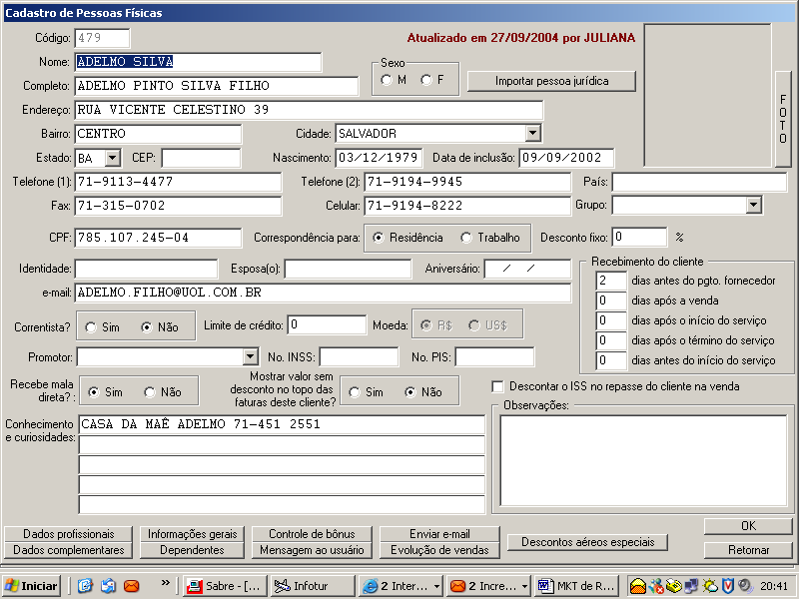
(máscara do banco de dados de pessoa física existente)

Anexo II
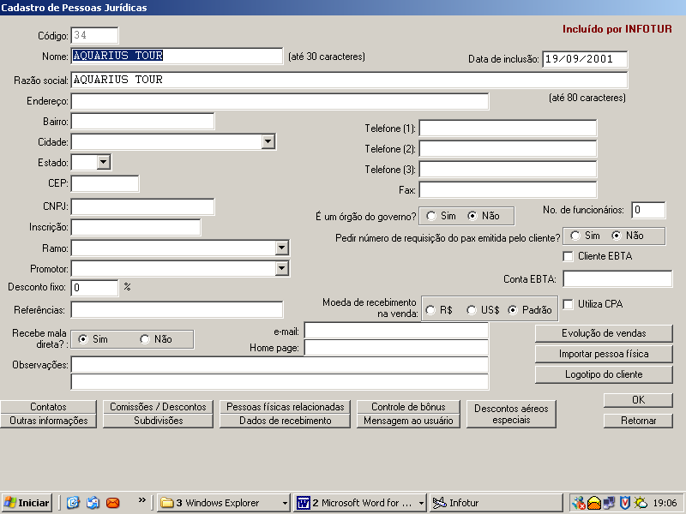
(Máscara do banco de dados de pessoa jurídica existente)

